HALFEN HB-BZ Bolzenanker

Leviat

Eigenschaften

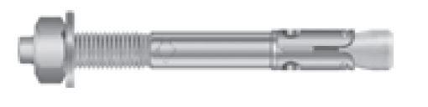

Art der Anker

Bolzenanker

Werkstoff

Edelstahl, Stahl

Länge (mm)

75,00 - 235,00

Gewindeart

metrisch

Gewindemaß

M10, M12, M16, M20, M8